
2023年浙江省杭州市中考道德与法治·历史与社会真题
考生须知：
1．本试卷满分100分，考试时间90分钟。
2．答题前，在答题纸上写姓名和准考证号，并在试卷首页的指定位置写上姓名和座位号。
3．必须在答题纸的对应答题位置上答题，写在其他地方无效。答题方式详见答题纸上的说明。
4．考试结束后，试题卷和答题纸一并上交。
试题卷
一、判断题（本大题有6小题，每小题1分，共6分。判断下列说法是否正确，正确的请将答题纸相应题号后的正确涂黑，错误的请将答题纸相应题号后的错误涂黑）
1. 每个人都是独一无二的个体，只要认识到自己的独特性就可以促进自我发展。（ ）
2. “勿以恶小而为之”，这警示我们要避免沾染不良习气，防患于未然。（ ）
3. “国家好，大家才会好”，说明维护国家利益是实现人民幸福的重要保证。（ ）
4. 公民的权利与义务是统一的，意味着公民享受多少权利就必须履行多少义务。（ ）
5. 夏季高温来袭，空调销量增加，这主要是政府科学宏观调控的结果。（ ）
6. 中国的发展离不开世界，世界的繁荣稳定也离不开中国。（ ）
二、选择题（本大题有24小题，每小题2分，共48分。请选出各题中一个最符合题意的正确选项，不选、多选、错选均不给分）
杭杭前往某遗址公园（如图），感受中华历史文化神韵。完成下面小题。
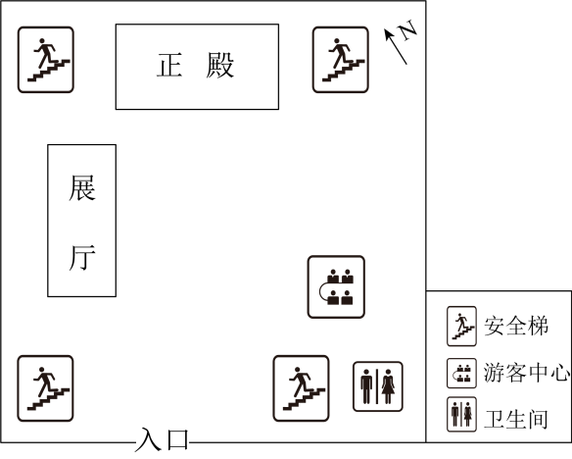
7. 杭杭通过电子地图查阅该遗址公园时观察到：随着比例尺变大（ ）
①地图显示的范围变大 ②地图显示的范围缩小
③查阅到的内容更详细 ④查阅到的内容更简略
A. ①③ B. ①④ C. ②③ D. ②④
8. 杭杭到达游客中心，准备去地下一层参观，图中离他直线距离最近的安全梯位于他的（ ）
A. 西北方向 B. 东南方向 C. 东北方向 D. 西南方向
图1为“马赛人的游牧路线”示意图，图2为非洲热带草原风光。读图完成下面小题。
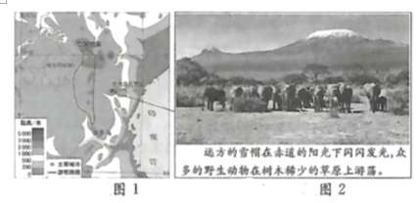
9. 沿看图1中马赛人的游牧路线，可能看到（ ）
A. 冰雪广布的“世界屋脊” B. 古老灿烂的印加文明
C. 沟壑纵横的黄土高原 D. 气势磅礴的动物迁徙
10. 影响图2中景观差异的主要原因是（ ）
A. 经度位置 B. 海陆位置 C. 海拔高低 D. 季风气候
“碳中和”是指通过植树造林、节能减排等形式抵消人类活动产生的二氧化碳或温室气体排放总量，达到相对“零排放”。我国努力争取2060年前实现“碳中和”。读“我国2019—2060年二氧化碳排放和非化石能源消费占比变化（含预测）”示意图，完成下面小题。
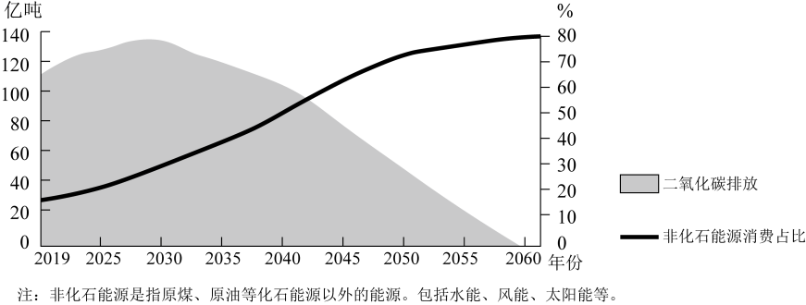
11. 下列对该示意图信息的判读，正确的是（ ）
A. 非化石能源消费占比总体呈上升趋势
B. 预计2030年左右能源消费将以非化石能源为主
C. 二氧化碳排放呈逐年下降的趋势
D. 预计2040年左右二氧化碳排放将达到峰值
12. 有助于我国实现“碳中和”目标的生产生活方式是（ ）
①大力开发非化石能源 ②尽量选择绿色出行方式
③提倡多用一次性产品 ④用干衣机代替传统晾晒
A. ①② B. ①④ C. ②③ D. ③④
13. 胡腾舞是石国（位于今乌兹别克斯坦境内）流行的一种舞蹈。在北朝时期传入中原，至唐代时更加流行。据此推测，唐朝时期（ ）
A. 推行重文轻武政策 B. 与朝鲜半岛交往十分密切
C. 社会风气兼容并包 D. 杂剧已经形成并传入南方
14. 下图为“1912年-1918年杭州各厂每年共增织机数”示意图。导致该时期织机数量大幅增加的主要原因是（ ）
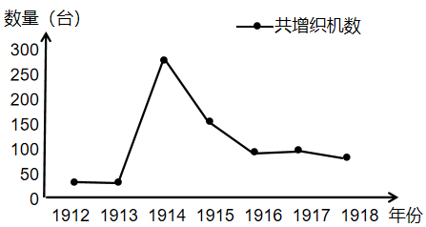
A. 洋务派提出“求富”口号，开办近代民用企业
B. 杭州被开放为商埠，外国人开始来杭创办工厂
C. 列强忙于一战，暂时放松了对中国的经济侵略
D. 国民党官僚资本进一步扩张，垄断了棉纱购销
15. 下列歌词最能反映下图所示事件的是（ ）
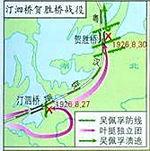
A. 打倒列强，打倒列强，除军阀 B. 朱毛会师宁冈，铸就壮丽诗篇
C. 八路军打先锋，游击队出奇兵 D. 雄赳赳，气昂昂，跨过鸭绿江
16. 在英国，议会行使国家最高权力。查尔斯三世作为国王，是国家权力的象征。这体现了英国实行（ ）
A. 封建君主制 B. 君主立宪制
C. 联邦共和制 D. 民主共和制
17. 杭杭同学梳理了“探寻新航路”的知识体系，其中正确的是（ ）
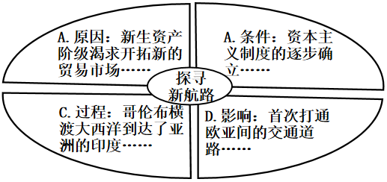
A. A B. B C. C D. D
18. “枪炮声在马斯河右岸响起……战役拉开帷幕。战役持续了10个月之久，在这片土地上造成了大战中每平方英尺最高的伤亡数量……士兵们一度以为，在最后一个德国人和最后一个法国人杀死对方之前，战役永远不会结束。”以上为某书的简介，该书最有可能是（ ）
A. 《凡尔登战役》 B. 《法兰西陷落》
C. 《偷袭珍珠港》 D. 《诺曼底登陆》
19. 2023年3月，中共中央决定在全党深入开展学习贯彻_________主题教育，着力解决理论学习、政治素质、能力本领等6个方面的问题。（ ）
A. 习近平新时代中国特色社会主义思想 B. 科学发展观
C. “三个代表”重要思想 D. 邓小平理论
20. 2023年3月15日，在中国共产党与世界政党高层对话会上，国家主席习近平首次向全世界提出_________倡议，进一步丰富了人类命运共同体的内涵。（ ）
A. 全球发展 B. 全球安全 C. 全球文明 D. 全球交流
21. “感动中国人物”陆鸿幼时因病导致脑瘫。面对困境，他没有消沉，而是下决心自主创业找出路。后来，他又带领残疾人创业，将公司打造成残疾人扶贫创业基地。他的事迹蕴含的精神品质是（ ）
①探问生命，改变自然规律 ②直面挫折，发掘生命力量
③拒绝冷漠，关切他人生命 ④立足平凡，创造社会价值
A ①②③ B. ①②④ C. ①③④ D. ②③④
22. 读漫画《心念一转：心结可以变成蝴蝶结》（据郑辛遥作品改编）。对其寓意理解正确的是（ ）
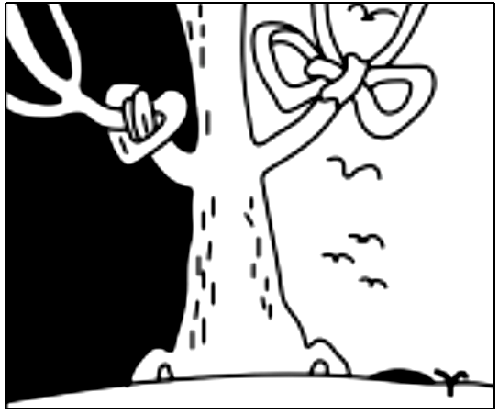
A. 情绪复杂多变，只能顺其自然 B. 改变认知评价，能够调节情绪
C. 传递美好情感，需要学会表达 D. 体验负面感受，可以丰富阅历
23. 最近，浙江学生屡获警方表扬：继两名学生发现有人非法种植罂粟向公安机关举报后，又有三名学生发现“笑气”瓶果断报警。由于他们慧眼识毒立功，被授予“禁毒小卫士”称号。由此可知（ ）
A. 民事违法行为应当承担相应的民事责任
B. 学生已成为我国禁毒工作的主力军
C. 青少年要敢于并善于同违法行为作斗争
D. 学校应当不断加大行政执法的力度
24. 全国人大常委会法工委对报送备案的行政法规、监察法规、地方性法规加强合宪性审查和监督，依法纠正违反宪法精神的规定。其目的在于（ ）
①纠正公民的违宪行为 ②提高行政法规的地位
③维护宪法的尊严和权威 ④维护国家法制的统一
A. ①② B. ①④ C. ②③ D. ③④
25. 民生实事项目关乎公民基本权利和人民幸福生活的实现。下表中某市实施的民生实事项目与其所保障的公民基本权利对应一致的是（ ）
选项 | 民生实事项目 | 公民基本权利
① | “抚幼育苗”，新建成中小学和幼儿园72所 | 受教育权
② | “弱有众扶”，完成重要公共服务场所无障碍改造138处 | 政治自由
③ | “稳岗乐业”，新增市级高质量就业社区（村）100个 | 劳动权
④ | “银龄关爱”，实现乡镇（街道）老年学校建设全覆盖 | 财产权

A. ①② B. ①③ C. ②④ D. ③④
26. 我国各级人大代表紧扣国计民生，通过专题调研、走访座谈等方式，及时收集群众的意见建议，精心打磨后形成议案和建议，使群众“金点子”变成了代表“好建议”。这说明（ ）
①我国的一切权力属于人民 ②人大代表要努力为人民服务
③人大代表依法行使决定权 ④人民群众要受人大代表监督
A. ①② B. ①③ C. ②④ D. ③④
27. 浙江省把山区海岛县（市、区）作为全省推进共同富裕示范区建设的突破口，不断加强公共服务供给，做优做强特色产业，推动山区海岛高质量发展，提高群众生活品质。这一举措（ ）
①促进了区域协调发展 ②消除了居民收入差距
③实现了城乡同步富裕 ④维护了社会公平正义
A. ①② B. ①④ C. ②③ D. ③④
28. 某学习小组为宣传我国新时代的发展成就，搜集到以下资料：
☆自主建造、独立运行的空间站全面建成
☆完全自主设计建造的“福建号”航母下水
☆自主设计的“华龙一号”核电工程全面投入运行
如果要为这一宣传确定主题，最恰当的是（ ）
A. 改革开放，强国富民 B. 中国科技，整体领先
C. 百年大计，教育为本 D. 大国重器，自主创新
29. 市政协提案委员会联合市教育局、团市委等部门，面向全市中学生开展优秀模拟政协提案评选活动，获一等奖提案的领衔学生可以列席市政协开幕会。这有助于青少年（ ）
①增强社会责任感和主人翁意识 ②理解中国特色社会主义制度的优势
④提高依法有序参与民主生活的能力 ③了解政协这一行政机关的工作
A. ①②③ B. ①②④ C. ①③④ D. ②③④
30. 近年来，杭州市深入实施榜样引领行动，用身边“最美人物”引领市民追求真善美，营造城市文明新风尚，孕育了“最美群像”，形成了“最美精神”。这种精神（ ）
①具有鲜明的先进性和时代性 ②为杭州发展奠定了物质基础
③是中华民族精神的具体体现 ④是促进杭州发展的强大动力
A. ①②③ B. ①②④ C. ①③④ D. ②③④
三、非选择题（本大题有5小题，其中第31、32小题每小题8分，第33小题10分，第34小题8分，第35小题12分，共46分）
31. 海水淡化是一项实现水资源开源增量的技术。阅读材料，回答问题。
沙特阿拉伯因石油出口成为富裕国家，但国内水资源缺乏，生产生活用水主要依靠海水淡化。传统的海水淡化工厂需要耗费大量石油资源，耗能高、污染大。近年来，沙特政府积极引进国外先进技术设备，大规模建设太阳能海水淡化工厂。图1为沙特阿拉伯略图，图2为利雅得气温曲线和降水量柱状图。
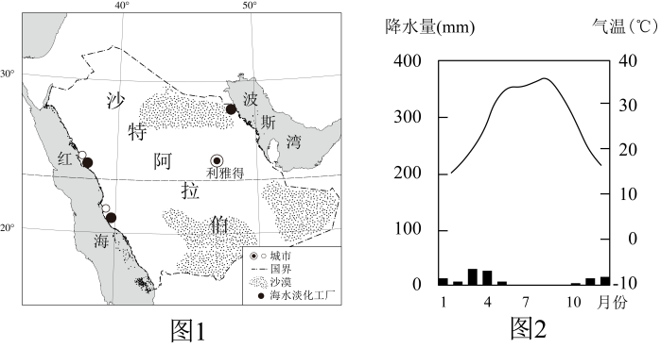
（1）读图，利雅得位于________（东半球/西半球）、________（高/中/低）纬度。据图分析沙特阿拉伯水资源缺乏的原因。________
（2）利用太阳能进行海水淡化有哪些优点？结合上述材料，从人文角度说明沙特阿拉伯大规模建设太阳能海水淡化工厂的有利条件。
32. 杭州，多水也多桥。从古至今，一座座桥梁承载着历史文化的厚重内涵，记录着感天动地的民族传奇。某中学历史兴趣小组以“杭州的桥”为主题开展考察活动，请你参与。
【实地考察】
跨湖桥，始建于明代，2006年根据老照片进行了复原重建。在跨湖桥附近，有一处遗址。以下是同学们参观该遗址博物馆后整理的图文笔记（部分）。
（1）结合所学，帮助同学们完成图文笔记。
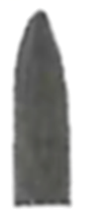
遗址出土了大量时期，石器磨制水平很高，大都通体磨光
所处时代：____________________（旧石器时代/新石器时代）
判断依据：______________________________________________
【文献查阅】
钱塘江大桥是中国自行设计、建造的第一座双层公路、铁路两用桥。2006年，钱塘江大桥被列为全国重点文物保护单位，以下是同学们阅读茅以升《钱塘江建桥回忆》后摘录的文字和绘制的示意图。
浙赣铁路已由杭州通至玉山，一两年后就可通到南昌……钱塘江一水，将浙省分成东西，铁路、公路无法贯通，不但一省的交通受了限制，而且对全国国防与经济文化也大有妨碍。 | 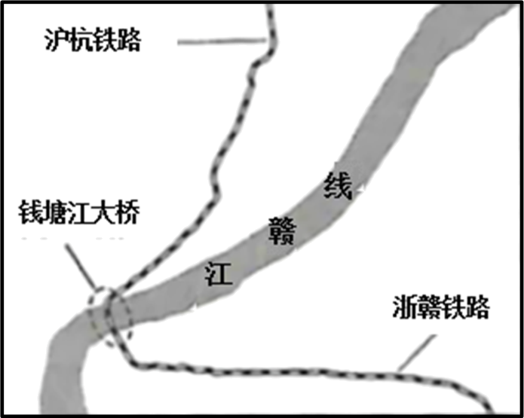 | “八·一三”战火，杭州大为震动……忽然有位客人来访，说是南京来的……他说：奉了命令，因敌军逼近杭州，要在明日炸毁钱塘江桥，以防敌人过江……（敌人）要想修理，也决非短期所能办到。
（2）有人评论“建桥是爱国，炸桥也是爱国”，根据图文笔记并结合所学，阐述对这一观点的理解。
【建言献策】
古桥承载着悠久的历史，蕴含着伟大的民族精神，体现了劳动人民的智慧结晶。但同学们也发现许多古桥正在消失……
（3）请结合考察内容，就古桥保护向有关部门献计献策。
33. 农耕文明彰显着中华民族的思想智慧，反映了中国人对人与自然、人与人、人与社会关系的认识和把握。阅读材料，回答问题。
【回望历史，探寻发展动力】
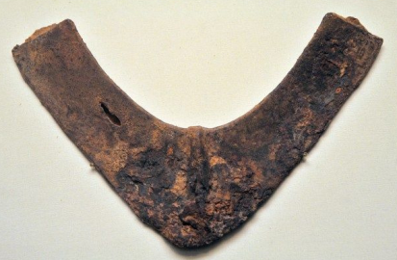  【文物名称】铁犁铧（huá）  【历史时期】战国  【出土地点】河南省辉县  【现存地】中国国家博物馆 | （河南安阳）这个地方的党组织，在合作化的问题上，从来没有动摇过。它坚决地支持贫苦农民的办社要求……由小社变大社，年年增产，不到三年，实现了全村合作化。  ——中共中央办公厅《中国农村的社会主义高潮》

（1）两则史料分别体现了我国农业发展中的哪一变革？结合所学，分析这两次变革的共同影响。
【传承创新，书写崭新篇章】
建设高标准农田是粮食安全的重要保障。近年来，河南省大力推行土壤有机质提升、高效节水灌溉、灾害早期辨识等农业技术，建成集中连片高标准农田示范区39个，优质粮食作物种植面积不断扩大，粮食总产量位居全国前列。以下是河南省地形图和郑州、信阳两市气候资料。
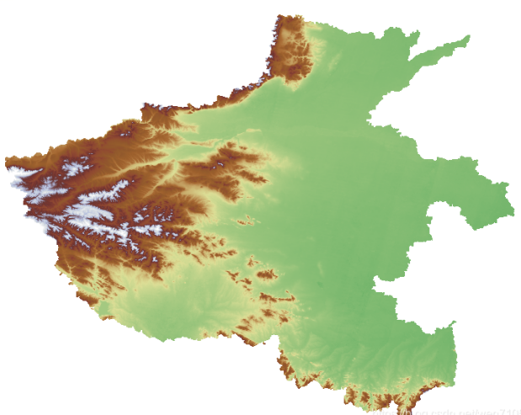
 | 一月 |  | 七月 |  | 全年
 | 均温（℃） | 降水量（毫米） | 均温（℃） | 降水量（毫米） | 均温（℃） | 降水量（毫米）
郑州 | -0.1 | 8.7 | 27.1 | 146.8 | 14.2 | 645.2
信阳 | 2.5 | 31 | 28 | 213 | 15.6 | 1113
（2）根据材料，简述河南省可借助哪些优势条件发展粮食生产
（3）综上所述，你汲取到中华民族的哪些智慧？
34. 互联网时代，网络是青少年日常生活中不可或缺的组成部分，加强对未成年人的网络保护已成为全社会高度关注的问题。阅读材料，回答问题。
  观象台  共青团中央发布的《全国未成年人互联网使用情况研究报告》显示：未成年网民在网上遭到讽刺或谩骂的比例为16.6%；20%的未成年网民对防范网络诈骗、信息泄露、网络谣言等缺乏认识，且年龄越小，防范意识越弱。 |   心语墙  由于沉迷网络游戏，上课总是无精打采，学习成绩直线下降。在家里，因玩游戏而来不及写作业，经常与父母发生争吵。加入游戏玩家群，为增进相互了解发布个人信息，却遭到“人肉搜索”……唉！我好烦！  小凡

（1）根据“观象台”所揭示的问题，说明为什么要对未成年人加强网络保护。
（2）请你运用所学知识，针对小凡的不同烦恼，为其开出合理的化解“处方”。（答出两点即可）
35. “办好一个会，提升一座城。”某校九年级同学开展“喜迎亚运盛会，体验城市品质”探究实践活动，请你参与。
【活力之城】
杭州市经济与社会发展部分指标对比表
项目  年份 | 地区生产总值（亿元） | 服务业增加值（亿元） | PM2.5年均浓度（微克/立方米）
2012年 | 7969 | 4166 | 64.6
2022年 | 18753 | 12787 | 29.6

（1）根据以上信息，归纳杭州市举办亚运会的优势。
【善治之城】
筹办亚运会是对基层治理的一次集中考验。杭州市不断深化党建引领下的“自治、法治、德治、智治”相融合的基层治理体系建设，推进治理能力现代化。
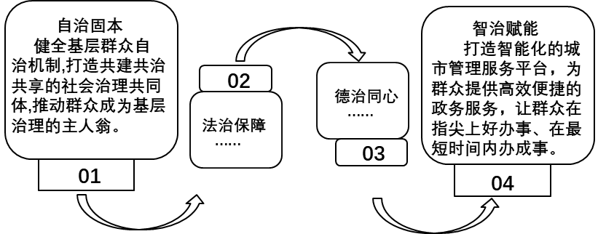
（2）从“自治固本”“智治赋能”中任选一项，运用相关知识进行点评。
【文明之城】
杭州将亚运会筹办工作放到打造中国式现代化城市范例中去谋划，致力于办成一届具有“中国特色、浙江风采、杭州韵味”的体育文化盛会。
（3）同学们准备在社区开展以“做文明使者，展中国自信”为主题宣讲活动。请你联系“杭州行（二）”和所学知识，仿照示例写一则宣讲提纲。
杭州行动（一）  开展文明习惯养成专项行动，引导市民以文明有礼、向上向善的精神气质向世界呈现自信自强、大气开放的城市风貌。宣讲提纲（示例）  1．文明有礼是一个人立身处世的前提，文明有礼体现国家形象。  2．做文明使者，展中国自信，需要我们在与外国人交往时做到不卑不亢、语言文明、举止端庄，自觉维护国家形象和民族尊严。 | 杭州行动（二）  深挖世界文化遗产内涵，打造以宋韵文化为代表的历史文化“金名片”，向世界展现一流历史文化名城的别样精彩。  宣讲提纲  ______________________  ________________________

